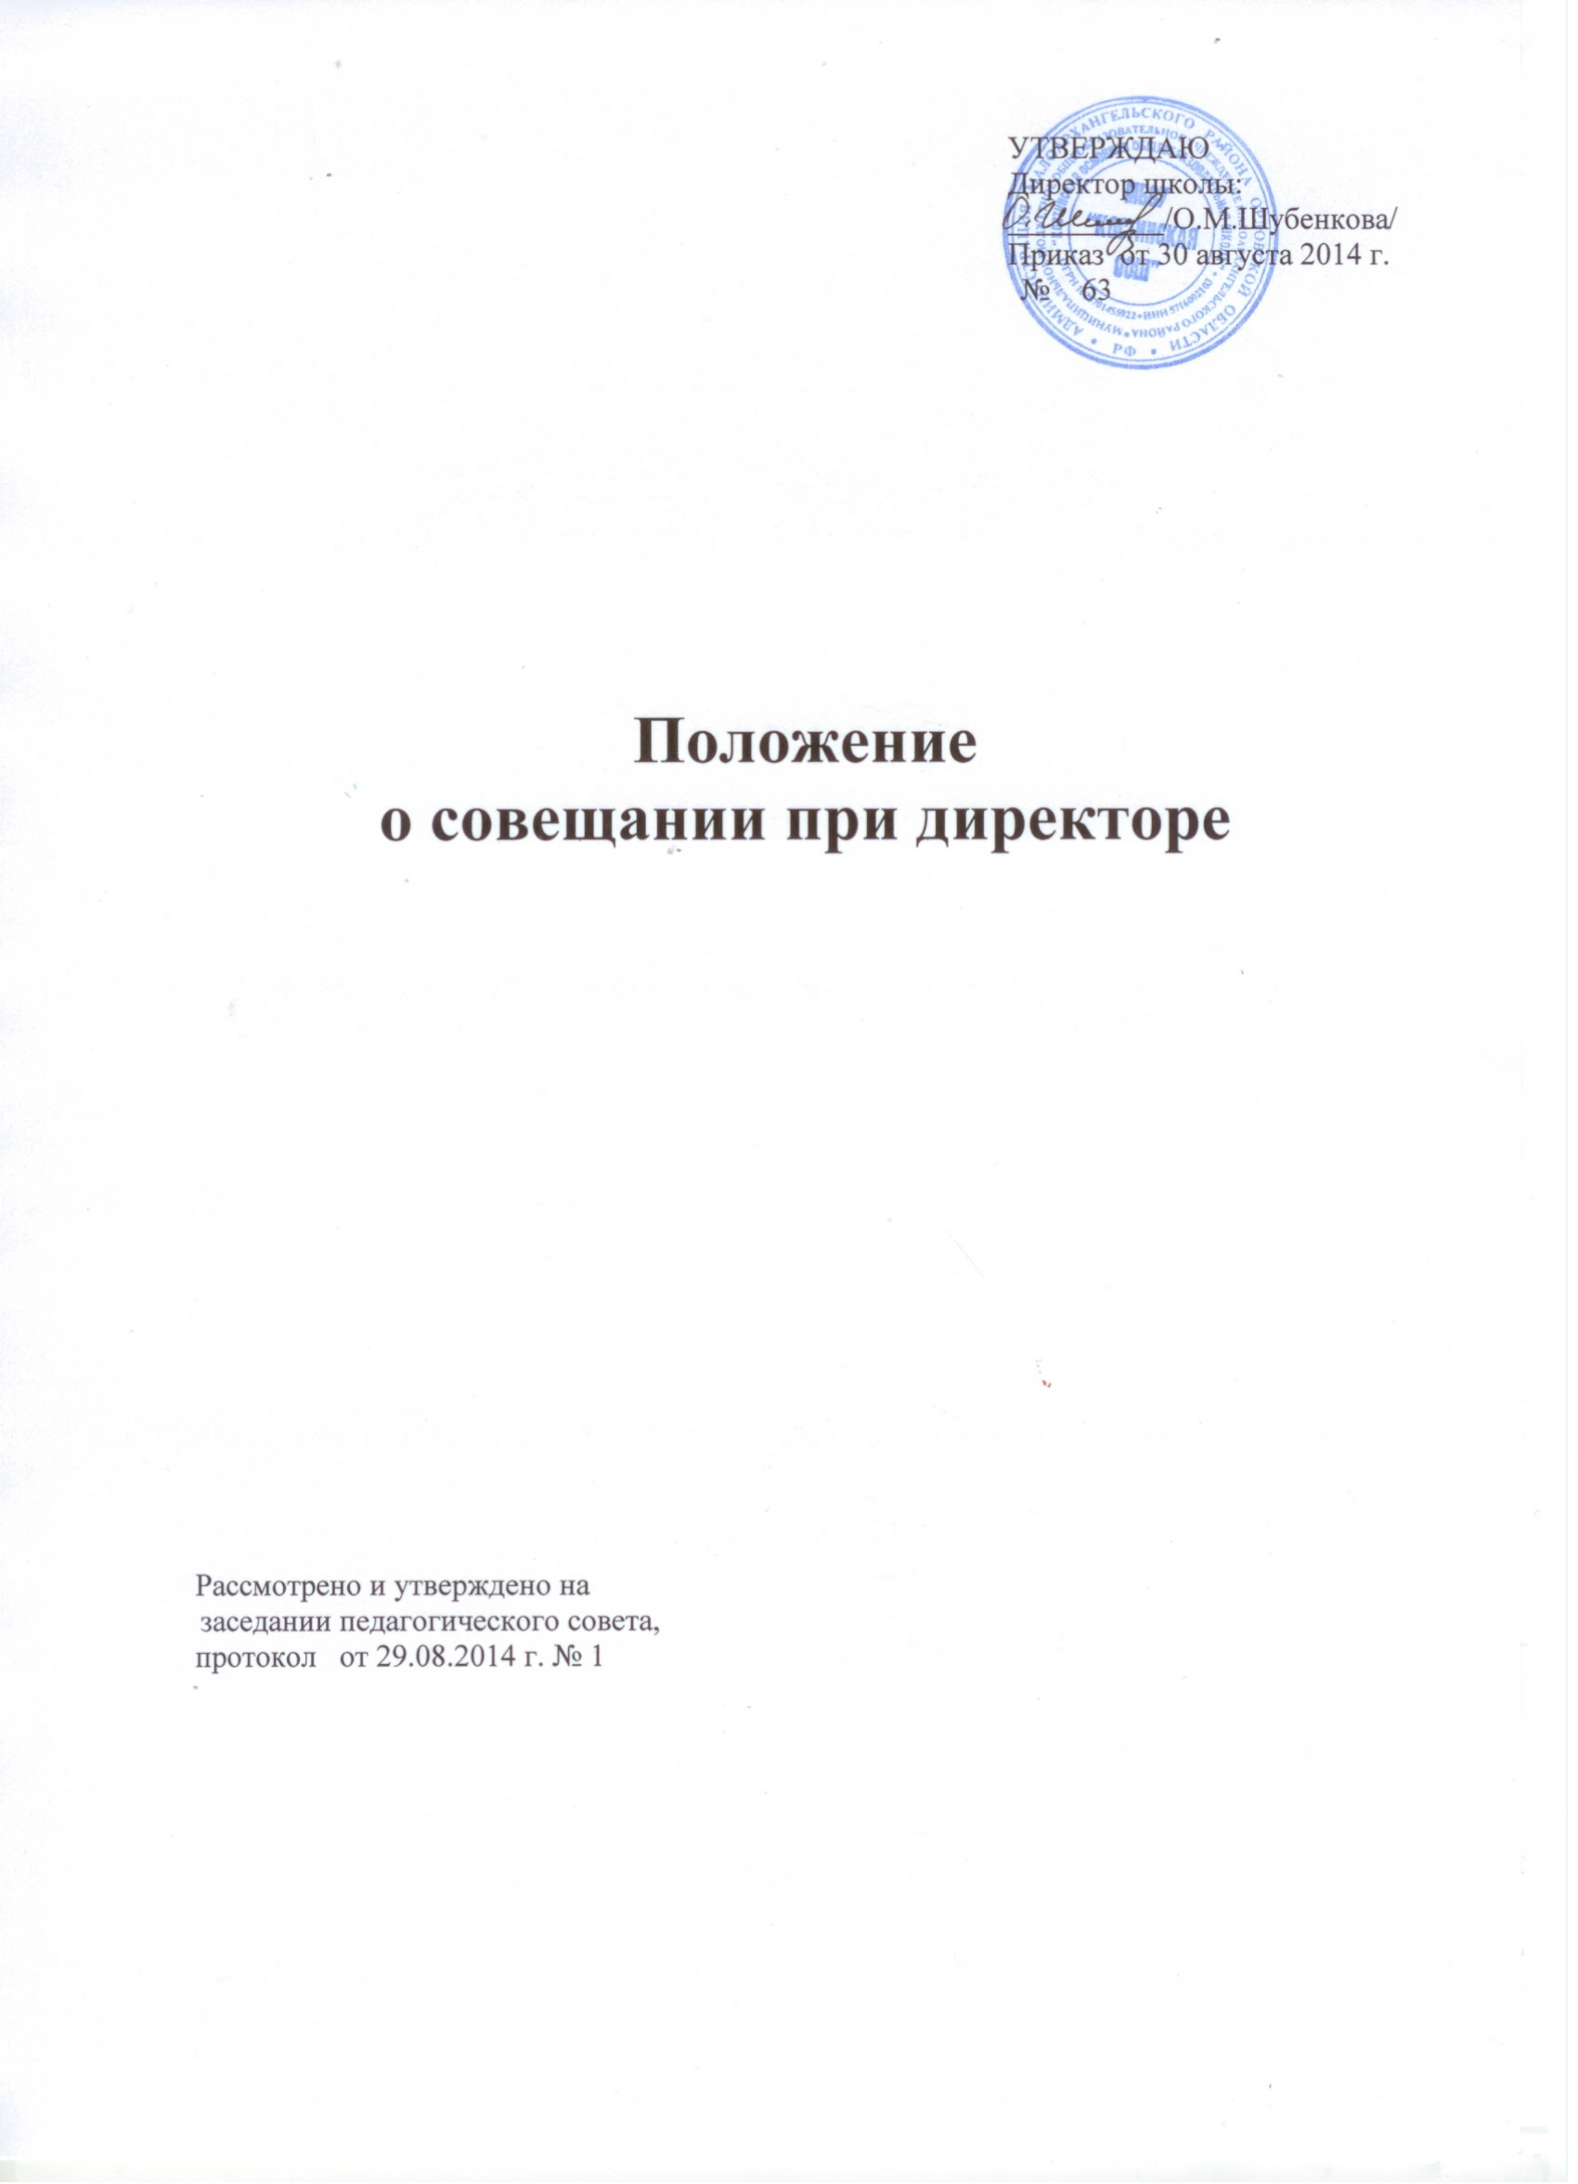

УТВЕРЖДАЮ
Директор школы:
__________/О.М.Шубенкова/
Приказ от 30 августа 2014 г.
№ 63

Положение
о совещании при директоре

Рассмотрено и утверждено на заседании педагогического совета,
протокол от 29.08.2014 г. № 1

Положение
о совещании при директоре
- Общие положения
  - Настоящее положение разработано в соответствии с Федеральным законом 29 декабря 2012 г. № 273-ФЗ «Об образовании в Российской Федерации» ( ч. 4 ст. 26). Управление школой осуществляется на основе сочетания самоуправления коллектива и единоначалия.
  - Одной из форм единоначалия является совещание при директоре.
  - Данное Положение является локальным актом, регламентирующим деятельность совещания при директоре.
- Цели и задачи совещания при директоре
  - Осуществление контроля за исполнением законодательства в области образования.
  - Анализ и экспертная оценка эффективности результатов деятельности педагогических работников.
  - Выявление отрицательных и положительных тенденций в организации образовательного процесса, разработка на этой основе предложений по устранению негативных тенденций и распространение педагогического опыта.
  - Контроль за выполнением приказов, распоряжений в образовательном учреждении.
  - Контроль за соблюдением охраны труда и техники безопасности.
- Состав и организация работы совещания при директоре
  - На совещании при директоре присутствуют:
- члены администрации;
- педагогический коллектив;
- заведующий библиотекой, старшая вожатая;
На совещание могут быть приглашены:
- представители учреждений здравоохранения;
- представители аппарата районного Управления образования;
- обслуживающий персонал;
- представители родительской общественности и т.д.
  - При рассмотрении вопросов, связанных с узкой спецификой, на совещании могут присутствовать те лица из числа работников, которых данный вопрос касается.
  - Совещание проходит один раз в месяц в соответствии с планом работы школы.
  - Продолжительность совещания не более 1,5 часов.
  - Председатель совещания – директор школы. Секретарь педагогического совета является секретарём совещания при директоре.
  - Вопросы контроля и инспектирования готовятся к совещанию директором, его заместителем, отчёты – членами коллектива.
  - На основании рекомендаций, выводов по рассматриваемым вопросам директором школы издаётся приказ.
- Документы совещания
  - Совещание при директоре оформляется протоколом.
  - Секретарь собирает материалы, справки заместителем директора, отчёты членов коллектива.
  - Все документы хранятся в папке.
  - Протокол подписывается директором школы (председателем) и секретарём.
  - Срок хранения документов – 5 лет.

